

Implementeringsplan

Juni 2020

http://www.esbjergkommune.dk/Files/Billeder/Om%20kommunen/Politikker%20og%20retningslinjer/logo%20til%20download/B%c3%b8rn/B%c3%b8rn/1L_1L_Grundregel_BoernKultur.wmf

http://www.esbjergkommune.dk/Files/Billeder/Om%20kommunen/Politikker%20og%20retningslinjer/logo%20til%20download/B%c3%b8rn/B%c3%b8rn/1L_1L_Grundregel_BoernKultur.wmf

Indhold

Baggrund fra KL 3

Vision og mål fra AULA 3

Succeskriterier for AULA 4

Formål med implementeringsplanen 4

Organisering og opgaver 5

Skolernes organisering 6

Dagtilbuddenes organisering 7

Roller og ansvar 8

Chefer 8

Projektgruppen 9

Ledere 9

Kommunal administrator 10

Superbrugere for pædagogisk personale 10

Brugere i Digitalisering & IT 10

Superbrugere for administrativt personale 11

Dagtilbuddenes institutionsadministratorer (pædagogiske ledere) 11

Tidsplan 11

Implementeringsmodel 13

Uddannelse 13

Opsætning 17

Udrulning 18

Support og hjælp 18

# Baggrund fra KL

Aula er en del af Brugerportalsinitiativet (”BPI”), som er et fællesoffentligt initiativ, der gennemføres i tæt samarbejde mellem Undervisningsministeriet, Socialministeriet, Styrelsen It og Læring (”STIL”), KL og KOMBIT.

BPI omfatter etablering af et samlet digitalt univers for børn, pædagogisk personale på skoler og i dagtilbud, forældre og ledelse. Det digitale univers skal bidrage til at understøtte den målstyrede læring og udvikling.

Det samlede ansvar for at implementere BPI varetages af KL og kommunerne i fællesskab.

BPI understøtte den kommunale anskaffelse og udrulning af tre digitale platforme, henholdsvis læringsplatform, fildelingsløsning og en platform til kommunikation (Aula) i alle kommuner.

Det er visionen, at brugerne af de digitale løsninger i BPI, herunder læringsplatforme, Aula, administrative systemer, infrastrukturkomponenter og widgets, kommer til at opleve, at it-systemerne er sammentænkt og supplerer hinanden.

Initiativet omfatter også en fællesoffentlig infrastruktur og fællesoffentlige standarder for dataudveksling, som STIL har ansvar for.

## Vision og mål fra AULA

KL beskriver at, den overordnede målsætning med Aula er anskaffelse og implementering af en moderne intuitiv kommunikationsplatform med en udpræget grad af brugervenlighed, høj grad af innovation og sikkerhed, der imødekommer lovkravene.

Aula skal understøtte brugernes forskelligartede behov, med præsentation af relevant information og funktionalitet på brugstidspunktet.

Aula vil blive benyttet af et meget stort antal brugere med forskellige it-kompetencer, og af samme årsag er det en målsætning, at Aula bliver så intuitiv og let at bruge, at langt de fleste brugere vil kunne tilgå Aula uden et egentligt uddannelsesforløb.

Målsætningerne for Aula blev godkendt af KL’s kommunale styregruppe for Aula den 27. januar 2016. Disse målsætninger er også godkendt i Esbjerg Kommunes styregruppe for Aula.

Den overordnede målsætning for Aula er:

I Esbjerg Kommune bliver Aula *kommunikationsplatformen, hvor elever, (børn i dagtilbud (vuggestue, børnehave og dagpleje)), forældre, pædagogisk personale og andre aktører med tilknytning til skoler og dagtilbud har adgang til relevante informationer og har mulighed for at kommunikere indbyrdes*.

Det betyder at:

* Aula skal lette kommunikationen mellem skole, dagtilbud og hjem og indbyrdes mellem brugerne gennem forbedrede dialogmuligheder, fx kommunikation i billeder, lyd og tekst mellem skole, elever og forældre og indbyrdes mellem disse grupper.
* Aula skal samle og målrette informationer til de forskellige brugergrupper, afhængig af deres forskellige roller. Brugerne vil således blive ledt over til relevant information i bl.a. kommunale administrative systemer, kommunale indkøbte læringsplatforme samt nationale data (fx nationale test).
* Aula skal understøtte arbejdet i læringsplatformen, bl.a. ved at give mulighed for kommunikation omkring læringsforløb mellem elever, pædagogisk personale og forældre.
* Aula skal understøtte dagtilbuds- og skolenære behov via visning af relevante informationer for brugeren, fx plan for dagen, nyheder og aktivitetsplaner.

Esbjerg Kommunes målsætning kan også findes her:

<https://eknet.esbjergkommune.dk/document/15599/forvaltninger-1/page/66251/born-kultur/kerneopgaver-i-born-kultur/digitalisering-1/aula---implementering/>

Aula-projekts målsætning er national. Du kan finde den her: <https://aulainfo.dk/information-til-medarbejdere/baggrunden-for-aula/>

## Succeskriterier for AULA

Aula er en succes, når personale, forældre og elever oplever at, brugen af platformen:

* Letter kommunikationen
* Samler og målretter information
* Understøtter kommunikationen omkring læringsforløbene
* Udstiller relevant information

## Formål med implementeringsplanen

Implementeringen af Aula i de enkelte afdelinger er et ledelsesansvar.

Denne implementeringsplan skal bidrage til at give klarhed over rolle-, ansvars- og opgavefordelingen.

Planen er bygget op så den først giver en beskrivelse af, hvorfor vi skal have Aula og hvilke mål det forventes at Aula opfylder.

Dernæst findes en oversigt over organisering og opgaver, samt rolle og ansvar.

Hele implementeringen er tilrettelagt omkring 3 opgaver, uddannelse, opsætning og udrulning. Disse uddybes med beskrivelse af tidsplan og indhold.

Planen slutter af med en henvisning til, hvor der kan findes hjælp og support.

# Organisering og opgaver

Nedenstående organisation er nedsat til at implementere AULA. Styregruppens opgave er blandt andet, at sikre koblingen til driftsorganisationerne.

Ledelsen i driftsorganisationens opgave er at sikre at de strategiske intentioner i målsætninger, anvendelsesstrategi og succeskriterier realiseres.

AULA er et landsdækkende system under BrugerPortalsInitiativet BPI. Det faciliteres af Kommunernes Landsforening KL med teknisk understøttelse af KOMBIT (kommunernes it-fællesskab).

I Børn & Kultur er projektorganiseringen omkring AULA en styregruppe, der består af:

1. Lene Andersen, Sekretariatschef, Formand – [LEA@esbjergkommune.dk](mailto:LEA@esbjergkommune.dk)
2. Bo Meldgaard, Skolechef – [BOF@esbjergkommune.dk](mailto:BOF@esbjergkommune.dk)
3. Mette Lindkær, Dagtilbudschef – [MELI@esbjergkommune.dk](mailto:MELI@esbjergkommune.dk)
4. Niels Pedersen, Digitalisering & It chef – [NIPE@esbjergkommune.dk](mailto:NIPE@esbjergkommune.dk)
5. Skoleleder Jan Lagoni – [JACAC@esbjergkommune.dk](mailto:JACAC@esbjergkommune.dk)
6. Områdeleder Tine Kirkegaard – [TINK@esbjergkommune.dk](mailto:TINK@esbjergkommune.dk)
7. Projektgruppe:
   * Lisbeth Olsen – [LIO3@esbjergkommune.dk](mailto:LIO3@esbjergkommune.dk)

Digitaliseringskonsulent (digitalisering, integrationer)

* + Jacob Elholm – [JAELH@esbjergkommune.dk](mailto:JAELH@esbjergkommune.dk)

Konsulent (skoler, widget)

* + Annette Bekker – [ANB13@esbjergkommune.dk](mailto:ANB13@esbjergkommune.dk)

Udviklings- og digitaliseringskonsulent (dagtilbud, data-sikkerhed & sammenhæng)

* + Thomas Jensen – [thoje@esbjergkommune.dk](mailto:thoje@esbjergkommune.dk)

Kommunal administrator for Aula

Styregruppens opgave er at tage beslutninger omkring implementeringen og tilrettelæggelsen af arbejdsgangene omkring AULA.

Internt i Styregruppen er en Kommunikationsgruppe, med ansvar for kommunikation i forhold til decentrale enheder:

* Skolechef & skoleleder
* Dagtilbudschef & områdeleder

Gruppen understøttes af projektgruppen.

Kommunikationsgruppens opgave er at tage beslutninger om, hvilken information der skal gives, hvornår og hvordan. Det kan være informationsmøder, skriftlig information, videoer, flyers mv.

Gruppen kan altid kontaktes, hvis der er behov for yderligere information.

## Skolernes organisering

**Skolernes kommunale administrator og superbruger** er:

Thomas Jensen – [THOJE@esbjergkommune.dk](mailto:THOJE@esbjergkommune.dk)

Thomas opgave er den kommunale opsætning af AULA. Han deltager desuden ved den kommunale uddannelse af superbrugere og vil fremadrettet fungerersom hjælp til skolernes superbrugere.

**Skolernes administrative superbruger** er:

Morten Andersen – [MOAN@esbjergkommune.dk](mailto:MOAN@esbjergkommune.dk), Cosmosskolen.

Hans opgave er uddannelse af skolernes administrative personale, som de er i stand til at varetage den lokale opsætning på egen skole. Fremadrettet vil han sammen med Thomas Jensen fungere som administrativ superbruger og hjælp til skolernes administrative medarbejdere.

**Superbrugere**

Skolerne har 69 superbrugere, som fordeles efter elevtallet.

Superbrugerne har i samarbejde med kommunal administrator og projektleder to uddannelsesopgaver:

1. At deltage ved uddannelsen af skolernes ledere.

Lederne skal kunne forestå implementeringen og driften af AULA i egen organisation, ud fra de strategiske intentioner der er i projektet.

1. I samarbejde med egen ledelse, forestå uddannelsen af de øvrige medarbejdere i egen afdeling.

Derudover har superbrugerne, den fremadrettet support opgave omkring AULA, for egen afdeling. Denne foregår i samarbejde med Henriette.

**Alle skolernes medarbejdere**

Skolernes medarbejdere har en personlig opgave i og et ansvar for at bidrage til egen og andres læring og udvikling. Herunder at implementere AULA for elever og forældrene samt hjælpe dem med anvendelsen.

## Dagtilbuddenes organisering

**Dagtilbuddenes kommunale administrator** **og superbruger** er:

Thomas Jensen – [THOJE@esbjergkommune.dk](mailto:THOJE@esbjergkommune.dk)

Opgaven er den kommunale opsætning af AULA og uddannelse af dagtilbuddenes pædagogiske ledere, så de er i stand til at varetage den lokale opsætning i eget dagtilbud. Samt deltagelse ved den kommunale uddannelse af superbrugere og vil fremadrettet fungere, som hjælp til dagtilbuddenes superbrugere og ledere.

**Dagplejens administrator** er:

Alice Christiansen - [ALICH@esbjergkommune.dk](mailto:ALICH@esbjergkommune.dk).

Hendes opgave er i samarbejde med dagtilbuddenes kommunale administrator at opsætte AULA for Dagplejen. Hun vil fremadrettet fungere, som Dagplejens administrative superbruger.

**Dagtilbuddenes institutionsadministratorer**

Dagtilbuddenes pædagogiske ledere er institutionsadministratorer for egen afdelings Aula.

Opgaven er at deltage ved den kommunale uddannelse af institutionsadministratorer og opsætte egen afdelings Aula samt stå for de løbende tilretninger i Aula og de brugeradministrative systemer (Tabulex Admin).

**Superbrugerne**

Daginstitutionerne har 56 superbrugere fordelt med samme antal som der er pædagogiske ledere.

Dagplejen har 1 superbruger og digitale dagplejere i alle legestuegrupper.

Superbrugerne har i samarbejde med Annette, Jacob og dagtilbuddenes kommunale administrator to opgaver:

* + I samarbejde med egen ledelse, forestå uddannelsen af de øvrige medarbejdere i egen afdeling.

I Dagplejen deltager superbrugeren sammen med Annette, ved uddannelsen af de digitale dagplejere.

* + Den fremadrettede support opgave omkring AULA, for egen afdeling. Denne foregår i samarbejde med dagtilbuddenes kommunale administrator.

I Dagplejen har Alice den fremadrettede administrative support opgave, i samarbejde med dagtilbuddenes kommunale administrator.

**Alle dagtilbuddenes medarbejdere**

Dagtilbuddenes medarbejdere har en personlig opgave i og et ansvar for at bidrage til egen og andres læring og udvikling. Herunder at implementere AULA for forældrene samt hjælpe dem med anvendelsen.

# Roller og ansvar

Implementeringen af AULA og de arbejdsgange der følger med, er et fælles ansvar.

Implementeringen opbygges med afsæt i Esbjerg Kommunes strategiske intentioner for AULA.

De strategiske intentioner er forsøgt samlet i Anvendelsesstrategien for AULA i Esbjerg Kommune, og i denne implementeringsplan. Disse og yderligere oplysninger kan hentes på EKnettet her: <https://eknet.esbjergkommune.dk/document/15599/forvaltninger-1/page/66251/born-kultur/kerneopgaver-i-born-kultur/digitalisering-1/aula---implementering/>

I dette afsnit kan læses om, fordelingen af roller og ansvar.

## Chefer

Sekretariatschefen for Børn & Kultur sikre det strategiske samspil mellem Aula og kommunens øvrige systemer og strategier.

Cheferne for skole- og dagtilbudsområdet varetager den vigtige rolle med forandringsledelse og fastholdelse, af fx strategier og principper for brugen af Aula.

## Projektgruppen

Projektgruppens opgave er planlægning og styring af tid, ressourcer og kvalitet (indhold) i implementeringen. Opgaverne koordineres med Styregruppen, KL, KOMBIT og Netcompany.

Projektgruppen har bl.a. til opgave at sikre, at følgende aktiviteter udføres:

* Projektetablering i kommunen med involvering af skole, dagtilbud og it/digitalisering vedrørende bl.a. udførelse af mål, værdiskabelse, anvendelse, forandringsledelse, organisering, ressourceallokering, krav til kommunens it-infrastruktur (fx trådløst netværk i institutionerne), adgange og journalisering.
* Udarbejdelse af implementeringsplan, herunder uddannelse, udrulning og datamigrering baseret på KL, KOMBIT og Netcompanys planer
* Anvendelsesstrategi og Funktionsbeskrivelse for arbejdsgangene omkring brugen af Aula (hvem skal bruge Aula, og hvordan ønsker vi, de bruger Aula?), herunder kortlægning af widgets (genveje til visninger fra andre systemer)
* Udarbejde input til kommunikation, budgetlægning og allokering af ressourcer centralt på skoler og for dagtilbud
* Styring af implementeringen på kommunens skoler og i dagtilbud
* Styring af oprydning og flytning af data
* Styring af ibrugtagning på kommunens skoler og i dagtilbud
* Koordinering af videndeling og support mellem skoler og dagtilbud, herunder sikre at relevant materiale er tilgængelig på EKnettet
* Udarbejdelse af plan for kommunikation og information til skole, dagtilbud og brugere
* Koordinering af arbejdet med superbrugerne og tilmelding af nye til kursus hos Netcompany.

## Ledere

Lederne har ansvaret for at de strategiske intentioner i målsætninger, anvendelsesstrategi og succeskriterier omkring Aula, realiseres.

Ledere både centralt og lokalt, skal have deres fokus på, at lede medarbejdere, processer og værktøjer gennem den forandring, som implementeringen medfører, så medarbejderne styres sikkert og effektivt frem til fuld ibrugtagning af Aula og så forældrene oplever et styrket samarbejde. Dette kan ske ved udarbejdelse af en kommunikationsagenda, se mere om dette i notatet, Styrket forældresamarbejde – værdiskabelse. <https://eknet.esbjergkommune.dk/documents/40675>

I implementeringsfasen er en del af ledelsesopgaven desuden, at:

* Deltage i kompetenceudviklingen for ledere
* Sørge for den interne kommunikation, koordinering og facilitering af implementeringen i egen organisatoriske enhed
* Sikre opsætningen af Aula finder sted
* Udpege superbrugerne og sende navnene til Jacob og Annette.
* Sørge for at, forældre og elever klædes på, til at anvende AULA

## Kommunal administrator

Der er den kommune administrator, der i den tekniske implementering, varetager administrative opgaver og opsætning i Aula, samt støtter de decentrale enheder i deres tekniske implementering og opsætning.

Den kommunale administrator skal således, op i mod og under udrulningen af Aula, varetage:

* Opgaver ifm. den centrale opsætning af Aula. Opgaverne vil her inkludere eksempelvis opsætning af kommunale dashboards og genveje, tildeling af roller og rettigheder og sikring af kommunens login, i samarbejde med projektlederne.
* Ændringer i opsætning og være kommunens teknisk ansvarlige
* Administrative opgaver

Dette arbejde udføres i samarbejde med projektlederne, ud fra udrulningsdrejebogen, som Netcompany udarbejder til kommunerne i efteråret 2019/forår 2020.

For at blive klædt på til de opgaver, som den kommunaleadministratorrolle indebærer, modtages to dages undervisning fra Netcompany og sparring med projektgruppen.

Efter udrulningen af Aula vil omfanget administratorens arbejdsopgaver falde markant.

## Superbrugere for pædagogisk personale

Superbrugerrollen har mange facetter og kræver forståelse for de udfordringer, som kan opstå i mødet mellem teknologisk- og organisatorisk implementering. At udfylde superbrugerrollen kræver derfor, en særlig indsigt i Aula og brugernes hverdag, hvor arbejdsgange og praksis ændres ved implementeringen af en ny kommunikationsplatform.

Superbrugerne står for den interne uddannelse af kollegaer i skole og dagtilbud i brugen af Aula og har derfor en afgørende rolle i denne fase. Derudover har superbrugerne ligeledes en vigtig rolle, ifm. den organisatoriske implementering ift. løbende opfølgning og tilpasning af nye arbejdsgange, fordi de har en større viden og indsigt i Aula, som kan kobles til eksisterende praksis og sættes i spil i den løbende læring.

Til at varetage rollen som superbruger, modtages en dags undervisning fra Netcompany og sparring med projektgruppen og kommunal administrator.

## Brugere i Digitalisering & IT

Digitalisering & IT har den teknisk understøttende opgave og er de tekniske superbrugere.

For at kunne varetage denne opgave, er det nødvendigt at kende det faglige setup og den organisatoriske opgave, som teknikken skal understøtte.

Brugerne i Digitalisering & IT, har til opgave i samarbejde med Jacob og Annette, at undervise relevante kolleger.

Til at varetage rollen som bruger, modtages en dags undervisning fra Netcompany og sparring med projektgruppen og kommunal administrator.

## Superbrugere for administrativt personale

Superbrugerne for det administrative personale har til opgave at undervise skolernes administrative personale og dagplejens personale med administrative funktioner til at kunne varetager administrative opgaver og lokal opsætning i Aula, samt støtter de decentrale enheder, i deres tekniske implementering og opsætning.

Dette arbejde udføres i samarbejde med projektlederne og de kommunale administratorer, ud fra udrulningsdrejebogen, som Netcompany udarbejder til kommunerne i efteråret 2019/forår 2020.

For at blive klædt på til de opgaver som rollen indebærer, modtages 7 timers undervisning fra Netcompany og sparring med projektgruppen.

Efter udrulningen af Aula vil arbejdsopgaverne være support af det øvrige administrative personale, i samarbejde med den kommunale administrator.

## Dagtilbuddenes institutionsadministratorer (pædagogiske ledere)

Administratorrollen har til opgave at opsætte og vedligeholde institutionens Aula.

Dette arbejde udføres i samarbejde med den kommunale administrator og projektlederne, ud fra udrulningsdrejebogen.

For at blive klædt på til opgaven modtages:

* 1 times forberedende Skypemøde med alle pædagogiske ledere om:
  + Adgang til Aula-testmiljø
  + Korrekt opsætning af Tabulex Admin
  + Kommunikationsagenda, specielt hvornår bruges beskeder, opslag, kalender og fællespostkasser
  + Forberedelse til workshop (opsætningsguide og huskeseddel)
* 2 timers workshop med ca 10 pædagogiske ledere ad gangen

På workshoppen sættes institutionens Aula op efter opsætningsguiden, så opsætningen i princippet er færdig, efter workshoppen.

# Tidsplan

Implementeringen består af uddannelse, opsætning og udrulning. Uddannelsen og opsætningen foregår i forskellige niveauer. På nedenstående tidsplaner ses aktiviteterne i implementeringen.

Aktiviteterne på tidsplanen har forskellige farver:

|  |  |
| --- | --- |
|  | Uddannelse |
|  | Opsætning |
|  | Forældre og elever |
|  | Go Live |

Enkelte af aktiviteterne er der navn på. Oversigt over hvilke medarbejdere, der har de forskellige roller, for de øvrige aktiviteter, lægges løbende på EKnettet, her: <https://eknet.esbjergkommune.dk/Document/15599/forvaltninger-1/Page/66251/born-kultur/kerneopgaver-i-born-kultur/digitalisering-1/aula---implementering/>

Der sendes invitationer ud til de medarbejdere, der deltager i Netcompanys undervisning.

Skolernes implementeringsperiode var planlagt fra november 2018 til november 2019.

På grund af udsættelse af Aula fra nationalt hold, er da datoer der er under den røde streg udsat. Under tidsplanen er indsat en procespil, med de nye datoer.

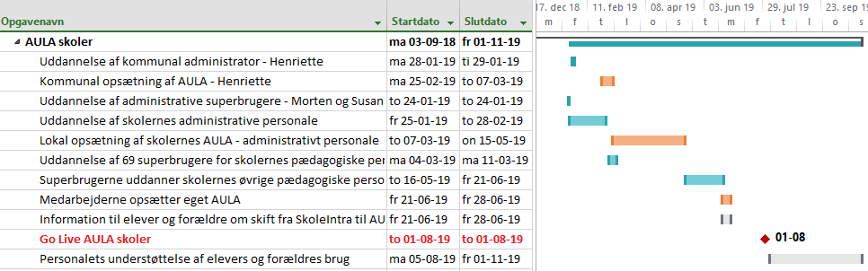

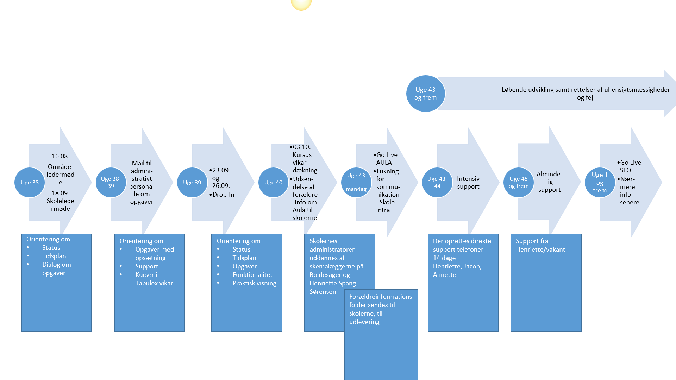

Dagtilbuddenes implementeringsperiode var planlagt fra november 2019 til august 2020. På grund af udsættelse af Aula fra nationalt hold forskydes datoerne, så perioden bliver fra 22. september 2020 til januar 2021.

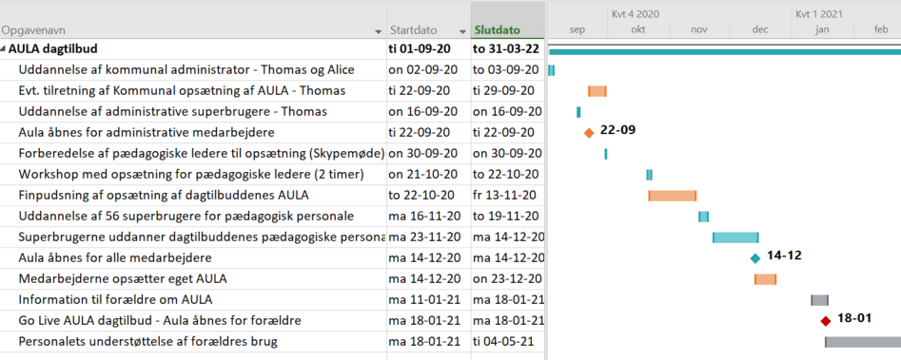

# Implementeringsmodel

Implementeringen af Aula har 3 delopgaver, uddannelse, opsætning og udrulning.

De 3 opgaver er nærmere beskrevet i de følgende afsnit.

## Uddannelse

Netcompany (som er AULA’s leverandør) tilbyder uddannelse af:

* 1 kommunal administrator skole (2-dages uddannelse)
* 2 kommunale administrator dagtilbud (1 overordnet og 1 til dagplejens specifikke opgaver) (2-dages uddannelse)
* 2 superbrugere blandt skolernes administrative personale (1-dags uddannelse)
* 1 overordnet superbruger for dagtilbuddene (samme person som dagtilbuddenes overordnede administrator) (1-dags uddannelse)
* 69 superbrugere blandt skolernes personale (1-dags uddannelse)
* 56 superbrugere blandt dagtilbuddenes personale (1-dags uddannelse)
* 4 teknikere fra IT ServiceDesk, skal kende system og arbejdsgange, for at kunne henvise til rette superbrugere (1-dags uddannelse)

Disse personer skal stå for uddannelse, opsætning og support af:

* Skoler og dagtilbuds øvrige personale
* Forældre
* Elever

Tidsplanen for Netcompanys uddannelse kan ses her:

|  |  |
| --- | --- |
| **Uddannelse af:** | **Periode** |
| Skolernes kommunale administrator | To hele dage, den 28.01.19 og 29.01.19 |
| Skolernes administrative superbrugere – Morten | En hel dag, den 24.01.19 |
| 69 pædagogiske superbrugere på skolerne  4 tekniske medarbejdere fra IT & Digitalisering | 7 timers kursus i perioden 04.03.19 til 11.03.19 |
| Dagtilbud kommunale administratorer – Thomas og (Alice) | To hele dage, den 02.09.20 og 03.09.20 |
| Dagtilbuddenes administrative superbrugere + Thomas og (Alice) | En hel dag, den 16.09.20 |
| 56 pædagogiske superbrugere til dagtilbuddene | 7 timers kursus i perioden 16.11.20 – 19.11.20 |

AULA organisationens skitse af uddannelsesmodellen er vist på næste side, de sorte tal er det antal som vi allerede kontraktmæssigt har betalt for, de røde tal er ekstra tilkøb, som afdelingerne selv betaler for.

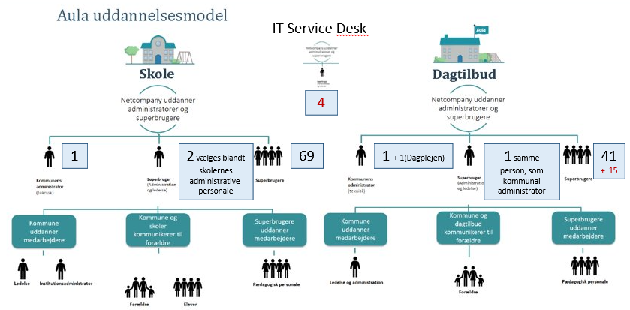

På skitsen ses, at superbrugerne uddanner øvrige brugere af AULA. Børn & Kultur’s opgavefordeling omkring uddannelse, fremgår at nedenstående tabel:

|  |  |  |  |
| --- | --- | --- | --- |
| **Uddanner**  **Bliver**  **uddannet** | **Skoler** | **Dagtilbud** | **IT ServiceDesk** |
| Ledelse - alle | Henriette  Jacob  Annette | Thomas  Annette  Jacob | - |
| Administrativt personale skoler – alle  Personale med administrative funktioner dagtilbud – alle | Henriette  Morten  Jacob  Annette | Thomas  (Alice)  Annette  Jacob | - |
| Medarbejdere i hver afdeling | Superbrugere fra eget område | Superbrugere fra eget område | Brugere fra D&IT  Jacob  Annette |
| Forældre | Alle medarbejdere | Alle medarbejdere | - |
| Elever | Alle medarbejdere | - | - |

Tidsplanen for, hvornår den lokale uddannelse af medarbejdere skal foregå, kan ses her:

|  |  |
| --- | --- |
| **Uddannelse af:** | **Periode** |
| Skolernes administrative personale | 3-6 timers kursus i perioden fra 25.01.19 til 28.02.18 |
| Skolernes øvrige personale, samt medarbejdere i D&IT | 3-4 timers kursus i perioden fra 16.05.19 til 21.06.19 |
| Dagtilbuddenes personale med administrative funktioner/pædagogiske ledere | 30.09 - Skypemøde  21.10 og 22.10 - Workshop |
| Dagtilbuddenes øvrige personale | 3-4 timers kursus i perioden fra 23.11.20 – 14.12.20 |

Uddannelsen af lederne aftales med kommunikationsgruppen. De ledere der har administrative funktioner, deltager desuden sammen med det administrative personale.

Den del af uddannelsen som Esbjerg Kommune står for, er bygget op omkring følgende indhold:

* **Baggrund**
  + **Formål**
  + **Effekt**
  + **Succeskriterier**
* **Anvendelsesstrategi**
  + **Arbejdsgange**
  + **Sikkerhed/Login**
  + **Journalisering**
* **Praktisk visning af systemet og dets funktioner**
* **Hands-on afprøvning**

For ledere vil indholdet primært være fokuseret på at give den information, der er nødvendig for at kunne lede implementeringen og de nye arbejdsgange i egen enhed.

For medarbejdere med administrative funktioner vil indholdet primært være fokuseret på at give den information der er nødvendig for at kunne sætte systemet op og understøtte de administrative arbejdsgange.

For pædagogiske medarbejdere vil indholdet primært være fokuseret på at give den information der er nødvendig, for at kunne forstå arbejdsgangene omkring AULA og for at kunne anvende AULA i hverdagen.

Al materiale til brug for uddannelsen, produceres løbende og vil fremgå af EKnettet, her: <https://eknet.esbjergkommune.dk/Document/15599/forvaltninger-1/Page/66251/born-kultur/kerneopgaver-i-born-kultur/digitalisering-1/aula---implementering/>

## Opsætning

Inden AULA kan tages i brug, skal det sættes op, så det passer til den enkelte organisation eller bruger. På nedenstående tabel ses, hvem der har hvilke opgaver og hvornår de skal løses.

Vejledning til brug for opsætningen, produceres løbende og vil fremgå af EKnettet, her: <https://eknet.esbjergkommune.dk/Document/15599/forvaltninger-1/Page/66251/born-kultur/kerneopgaver-i-born-kultur/digitalisering-1/aula---implementering/>

## Udrulning

De decentrale enheder planlægger selv implementeringen for egne forældre/elever.

Informationsmateriale til de to målgrupper vil kunne hentes, her: <https://eknet.esbjergkommune.dk/Document/15599/forvaltninger-1/Page/66251/born-kultur/kerneopgaver-i-born-kultur/digitalisering-1/aula---implementering/>

Tidsplanen for udrulningen er:

|  |  |
| --- | --- |
| **Opgave** | **Periode** |
| Information til skolernes forældre om forældre UNIlogin  (I forbindelse med udrulningen af MeeBook) | 22.10.18 – 26.10.18 |
| Skolerne informerer elever og forældre om skift fra SkoleIntra til Aula | Uge 41- 43 2019 |
| Skolernes personale understøtter implementeringen af forældre og elevers brug af Aula | Uge 43 og frem |
| Dagtilbuddene informerer forældre om skift fra Tabulex Børn til Aula | 11.01.2021 – 18.01.2021 |
| Dagtilbuddenes personale understøtter implementeringen af forældrenes brug af Aula | 18.01.2021 – 04.05.2021 |

# Support og hjælp

På EKnettet er lavet en samling af materiale og information omkring Esbjerg Kommunes brug af Aula. Materialet kan hentes her: <https://eknet.esbjergkommune.dk/Document/15599/forvaltninger-1/Page/66251/born-kultur/kerneopgaver-i-born-kultur/digitalisering-1/aula---implementering/>

Forældreinformation omkring Aula i Esbjerg Kommune, findes på Esbjerg Kommunes hjemmeside. <https://www.esbjerg.dk/boern-og-unge/folkeskole-sfo-og-klub/aula>

Materiale og information om Aula fra det nationale projekt, kan findes på [www.aulainfo.dk](http://www.aulainfo.dk).

Superbrugerne har til opgave at supportere medarbejdere i egen organisation. Medarbejdere har til opgave at supportere forældre og elever. I nedenstående skitse ses, hvem der supportere hvem.

Forstået på den måde, at man altid henvender sig til ovenstående led, hvis man har behov for systemvejledning, hjælp eller support. IT ServiceDesk understøtter med teknisk bistand.

Den hierarkiske opbygning af supportfunktionen, er skitseret i nedenstående figur:

Teknisk support IT Service Desk

Support funktionerne fortsætter så længe, vi i Esbjerg Kommune anvender Aula.